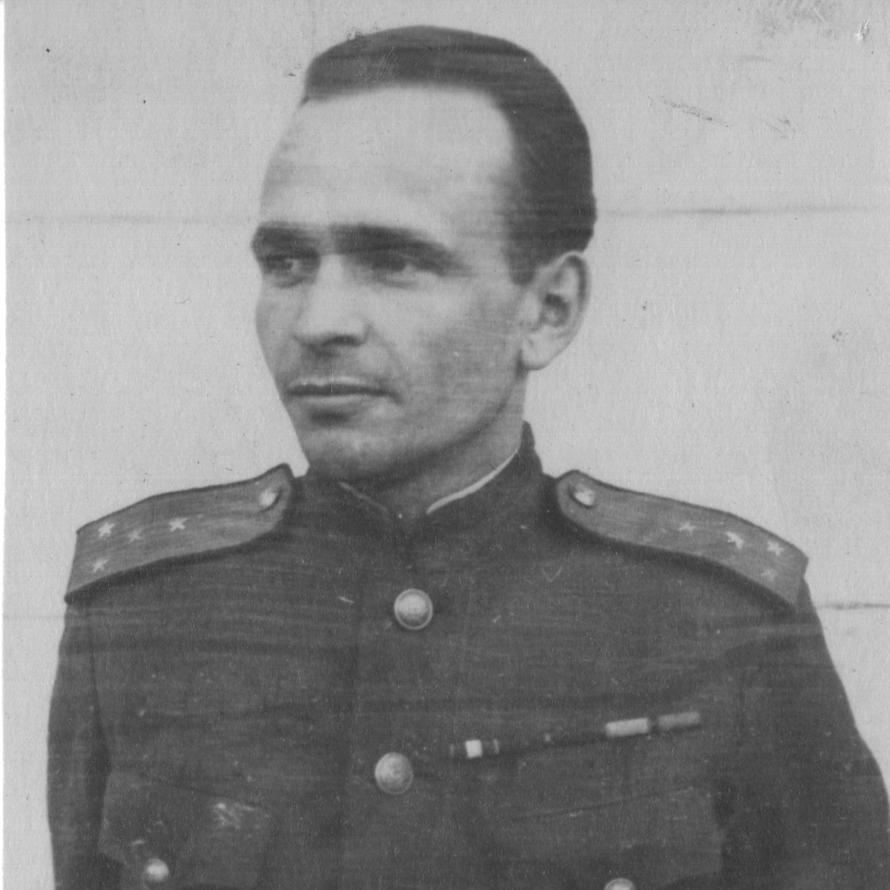
Горбунов Николай Александрович
(1916-1993)

Николай Александрович Горбунов начал свой путь огненными дорогами войны с самого первого дня под Минском и закончил 9мая под Кенигсбергом. Как и все его сверстники отважно сражался с немецкими захватчиками. Воевал он командиром стрелковой роты, командиром стрелкового батальона, помощником начальника штаба полка. Награжден Николай Александрович орденом Боевого Красного Знамени,
орденами Отечественной войны 1 и 2 степени, медалями «За взятие Кенигсберга», «За Победу над Германией».
В послевоенные годы за свой труд награжден орденом Трудового Красного Знамени.
Николай Александрович Горбунов родился 3 февраля 1916 года.
Закончил ФЗУ. В 1933 году поступил в техникум. Учился Николай на транспортном отделении до 1935 г.
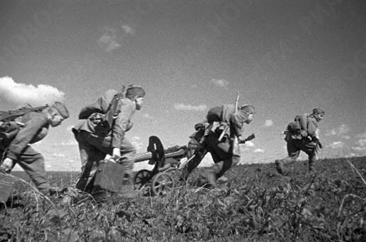
В сентябре 1935 года Горбунов был зачислен в военную кавалерийскую школу, После окончания в сентябре 1939года он прибыл в Минское военное училище.Солнечное утро 22июня Горбунов был на дежурстве в лагере. В 5 часов утра стали слышны взрывы авиационных бомб. Вскоре они приняли первый бой.
Во второй половине октября часть была погружена в эшелоны и отправлена под Москву. Зимой 1941-1942г. войска перешли к долговременной обороне.
Горбунова вызвали в штаб предложили сформировать отряд особого назначения в количестве 850 человек.
За бои под Москвой Николай Александрович получил орден Отечественной войны 1 степени. Был ранен.
После освобождения Белоруссии предстояло начать операцию по освобождению Польши и Литвы. 360 стрелковая дивизия, в которой, служил Горбунов, должна была наступать на Каунас.
Горбунов и его товарищи захватили плацдарм. К вечеру подошли основные силы. Навели переправу, а с утра начали наступать дальше.
Горбунов был ранен, и его отправили в медсанбат. За успешное
выполнение этой операции он был награжден орденом Красного Знамени.
13 января 3-й Белорусский фронт начал наступление, и преодолев множество укрепленных сооружений к 26 января, вышли к Кенигсбергу, и заняли оборону южнее Кенигсберга. 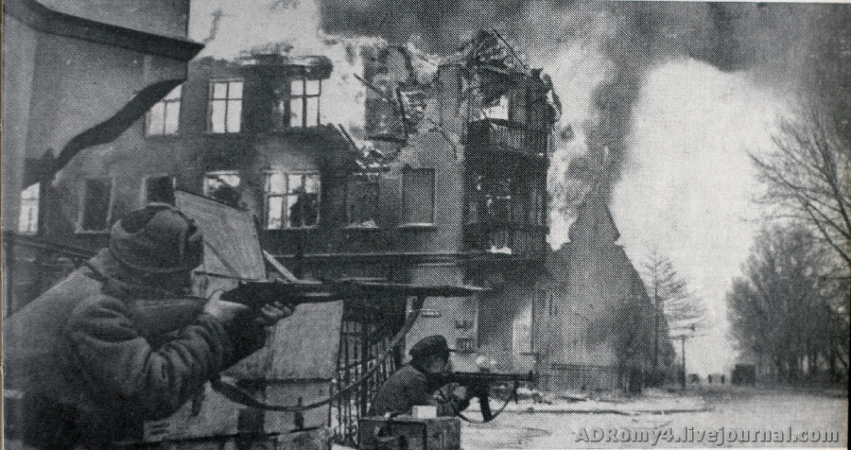
6 апреля начался штурм города. К исходу 4- го дня штурма - Кенигсберг пал. После штурма Кенигсберга солдаты целые день выбирались из города,
т.к. в улицах все было завалено, стены многоэтажных домов упали в улицу, груды камней, железных и чугунных столбов, а где огромные воронки, от пожаров жгло лицо.
После боев в Кенигсберге часть Горбунова наступала на город Пилау. Город был взят. Здесь через некоторое время бойцы и встретили Победу.
Из Кенигсберга полк был переброшен в Литву на борьбу с литовскими националистами.
В октябре 1945 года возвратились в Кенигсберг и разместились в бывшем военном городке. Началась мирная служба: занятия, ученья, маневры.
Николай Александрович заболел малярией, очень похудел и по заключению медицинской комиссии был отчислен в запас. Вернулся домой в Талицу.
Николай Александрович начал работать инструктором военного отдела РК КПСС, переведен зав. дорожного отдела райсовета, где и проработал в дорожной организации 25 лет до выхода на пенсию в 1976г.
1959 г. его назначили прорабом строительства дороги с твердым покрытием от ст. Талица до г. Талица. Николай Александрович руководил строительством дорог от моста до площади, по ул. Луначарского, от площади до автохозяйства, по ул. Кузнецова, от Сибирского тракта до центральной усадьбы совхоза Балаирский и в д. Зырянку…
В послевоенные годы Н.А. всегда вел общественную работу, очень часто бывал в школах, училищах, техникуме. Он говорил: « Я считаю, наша молодежь должна знать историю войны и дела отцов и дедов, а мы должны воспитывать молодежь…».
За долголетнюю, безупречную, плодотворную работу был награжден орденом Трудового Красного Знамени, медалью «Ветеран труда».
На пенсии был активным членом Совета ветеранов, много помогал музею Н.И.Кузнецова в работе с молодежью – руководил работой университета «Молодой патриот».
Умер 31 декабря 1993г. и был похоронен в г. Талице.

